**Integrantes**

WILSON TOMAS AlCANTARA 20193550

Isocrates de La Cruz 2018-0510

Manuel de Leon 2013-1382

Practica Final de Proyecto Integrador

2021

**Diseño de una plataforma de capacitación virtual personalizada para las PYMES en San Pedro de Macorís utilizando las herramientas de gestión de proyectos.**

**Tabla De Contenido**

Introducción 5

1. ESTADO DEL ARTE 7

2. PLANTEAMINETO DEL PROBLEMA 11

3. Objetivos 13

3.1. Objetivo General 13

3.2. Objetivos Específicos 13

**4. MARCO CONCEPTUAL** 15

**4.1. Generalidades** 15

**4.2. Definición de conceptos** 16

**4.2.1. Plataforma** 16

**4.2.2. Contenido educativo** 16

**4.2.3. E-Learning** 16

**4.2.4. Pyme** 17

**4.2.5. Requisitos del sistema** 18

**4.2.6. Base de datos** 19

**4.2.7. Interfaz de usuario** 19

**4.2.8. Patrones de Diseño de Interfaz de Usuario** 20

**4.2.9. Inteligencia de Negocios** 20

4.2.10. Arquitectura de Software 21

**4.2.11. Diagrama de arquitectura de Software** 22

**4.2.12. Front-end** 22

**4.2.13. Back-end** 23

**4.2.14. Control de versiones** 23

**4.2.15. Git** 24

**4.2.16. GitHub** 24

**4.2.17. Proyecto** 25

**4.2.18. Gestión de Proyectos** 25

**4.2.19. Metodologías de Gestión de Proyectos** 26

**4.2.20. Herramientas de Gestión de Proyectos** 29

5. Levantamiento de Datos y Análisis 30

5.2 Análisis 32

6. Método 33

6.1 Definición de etapas 34

6.2 Estudio de viabilidad 36

6.3 Diseño de la investigación 36

6.4 Locación de estudio 36

6.5 Estrategia de muestreo 37

6.6 Recolección de datos 38

6.7 Diseño del sistema 40

6.8 Implementación del sistema 41

6.9 Pruebas del sistema 42

7. Propuesta de Valor 43

7.1 ¿Como se Realizará? 44

7.2 ¿Qué Hará el Software? 47

7.3.1 Modelos Canvas 48

7.3.2 Matriz de Marco Lógico 49

7.4 Herramienta de Gestión de Proyectos. 50

7.4.1 Trello 50

7.5 Diseño del lado de cliente 53

8 Análisis Económico De La Propuesta 58

9 Resultados 59

10 Discusión de los Resultados. 63

11 Conclusión 66

12 Referencias Bibliográficas 67

13 Anexos 68

14 Glosario de Términos 69

# Introducción

El presente trabajo se trata del diseño de una aplicación de capacitación en base a cursos personalizados para las pymes en San Pedro de Macorís, entendiéndose por capacitación al proceso de entrenamiento de empleados para obtener conocimientos o poder usar ciertas herramientas. La aplicación servirá para ayudar a las pequeñas y medianas empresas que no poseen los recursos para entrenar a sus empleados y que han visto dificultarse este proceso debido a la cuarentena por COVID 19.

Se espera que dicha aplicación ayude con los problemas de capacitación en San Pedro de Macorís y permite a los trabajadores estar al tanto de las nuevas herramientas y metodologías en sus áreas laborales. La aplicación se enfocará en las áreas de ingeniería de Software, Industrial y civil.

La aplicación contara con una interfaz intuitiva que vaya acorde a las heurísticas de diseño de Jakob Nielsen, Las cuales son La visibilidad del estado del sistema, relación entre el sistema y el mundo real, libertad y control por parte del usuario, consistencia de estándares, prevención de errores, reconocimiento antes que recuerdo, flexibilidad y eficiencia de uso, estética y diseño, ayuda al usuario y documentación.

La importancia de este proyecto radica en el rol que tiene la capacitación en las empresas, ya que sin esto los empleados se pueden ver estancados, lo cual puede hacer que la empresa se limite en cuanto a los proyectos que pueden aceptar y esto puede reducir su capacidad competitiva respecto a las demás empresas.

Para este proyecto se usará la herramienta de gestión de proyectos Trello, la cual sirve para asignar tareas y mantener un registro del estado del proyecto en base a las asignaciones faltantes, realizadas y en curso, además del tiempo de duración de cada una.

La estructura de este proyecto consta del título, índice, introducción, planteamiento, objetivos, cuerpo, conclusión, recomendación, referencia, anexo y glosario.

# ESTADO DEL ARTE

B-learning. Es la abreviatura de Blended Learning, término en ingles que en términos de enseñanza virtual se traduce como formación combinada o enseñanza mixta. Se trata de una modalidad semipresencial de estudios que incluye tanto formación no presencial (Cursos on-line, conocidos genéricamente como e-learning) como forma presencial.

M-learning Es un conjunto de prácticas y metodologías de enseñanza y aprendizaje mediante tecnología móvil, es decir, mediante dispositivos móviles con conectividad inalámbrica.

Gestores de aprendizaje en línea. LMS (Learning Management System por sus siglas en inglés: Sistema de Gestión del Aprendizaje) y LCMS (Learning Content Management System por sus siglas en inglés Sistema de Gestión del Contenido de Aprendizaje). El LMS permite la interacción entre docente y alumno mientras que LCMS no lo permite.

Moodle (Modular Object-Oriented Dynamic Learning Environment) es un sistema de gestión para e-learning. Es un entorno virtual de aprendizaje diseñado para ayudar a educadores a crear cursos de calidad en Internet y orientado a dar soporte a un marco de educación social constructivista.

Moodle se distribuye gratuitamente como Software Libre bajo la Licencia Pública GNU, (Garcia, 2007) Dorrego describe que el uso de tecnologías en línea aportan una serie de facilidades que no están disponibles para el estudiante en los ambientes tradicionales de la educación, entre otras, el nivel de inmediatez así como de interacciones; las posibilidades de acceso a las cursos desde cualquier lugar y tiempo; y la capacidad de retorno de comentarios y de discusión que ayudan a la construcción del aprendizaje por el propio alumno el que pueda tener la experiencia de ser autónomo en sus actividades en las que no estará frente a un profesor.

Contenedor de los OVA: Se integra por un servidor de aplicaciones con un esquema de administrador y herramientas de comunicación, un contenedor de recursos digitales y control de acceso a usuarios. Perfiles de los docentes y estudiantes para e-learning.

El perfil del docente para el e-learning, sigue siendo una pieza clave en el desarrollo de competencias profesionales mediante el proceso de aprendizaje en los campus virtuales se debe tener un docente preparado y con innovación para el uso de las TIC. El uso de las TIC desde una perspectiva constructivista promueve el aprendizaje significativo, sin embargo, debido a la falta de formación adecuada del profesorado en este tipo de metodologías supone una dificultad para poner en marcha determinadas innovaciones.

El perfil del estudiante para el e-learning es, saber sintetizar y organizar la información, para ello, debe ser competente en análisis, razonamiento y evaluación de la información. Además, hablamos de personas capaces de decidir, saber enfrentarse a los problemas con creatividad para poder buscar las mejores soluciones en cada caso, así como saber utilizar las tecnologías de la información, contar con la capacidad y constancia para entender el proceso de estudio y sus objetivos, las actitudes de comunicación con los tutores y compañeros, responsabilidad y voluntad para aprender, hábitos de estudio y estrategias de aprendizaje y las habilidades para vincular el conocimiento teórico con la práctica profesional, con apoyo de las tecnologías de la educación.

**Plan de trabajo**

Tabla 1 (Tabla del plan de trabajo)

|  |  |  |  |  |  |  |  |  |  |
| --- | --- | --- | --- | --- | --- | --- | --- | --- | --- |
| ***Acciones por realizar*** | ***Semana 1*** | ***Semana 2*** | ***Semana 3*** | ***Semana 4*** | ***Semana 5*** | ***Semana 6*** | ***Semana***  ***7*** | ***Semana 8*** | ***Semana 9*** |
| Selección del Tema |  |  |  |  |  |  |  |  |  |
|  |  |  |  |  |  |  |  |  |
| introducción |  |  |  |  |  |  |  |  |  |
|  |  |  |  |  |  |  |  |  |
| Definición del estado del arte |  |  |  |  |  |  |  |  |  |
|  |  |  |  |  |  |  |  |  |
| Plan de trabajo |  |  |  |  |  |  |  |  |  |
|  |  |  |  |  |  |  |  |  |
| Planteamiento del problema |  |  |  |  |  |  |  |  |  |
|  |  |  |  |  |  |  |  |  |
| Objetivos |  |  |  |  |  |  |  |  |  |
|  |  |  |  |  |  |  |  |  |
| Marco Conceptual |  |  |  |  |  |  |  |  |  |
|  |  |  |  |  |  |  |  |  |
| Levantamiento de datos y análisis |  |  |  |  |  |  |  |  |  |
|  |  |  |  |  |  |  |  |  |
| Método |  |  |  |  |  |  |  |  |  |
|  |  |  |  |  |  |  |  |  |
| ***Acciones por realizar*** | ***Semana 10*** | ***Semana 11*** | ***Semana 12*** | ***Semana 13*** | ***Semana 14*** | ***Semana 15*** | ***7*** |  |  |
| Defensa Oral |  |  |  |  |  |  |  |  |  |
|  |  |  |  |  |  |  |  |  |
| Propuesta |  |  |  |  |  |  |  |  |  |
|  |  |  |  |  |  |  |  |  |
| Análisis Económico |  |  |  |  |  |  |  |  |  |
|  |  |  |  |  |  |  |  |  |
| Resultados |  |  |  |  |  |  |  |  |  |
|  |  |  |  |  |  |  |  |  |
| Conclusión |  |  |  |  |  |  |  |  |  |
|  |  |  |  |  |  |  |  |  |
|  |  |  |  |  |  |  |  |  |  |
|  |  |  |  |  |  |  |  |  |
|  |  |  |  |  |  |  |  |  |  |
|  |  |  |  |  |  |  |  |  |
|  |  |  |  |  |  |  |  |  |  |
|  |  |  |  |  |  |  |  |  |
|  |  |  |  |  |  |  |  |  |

# PLANTEAMINETO DEL PROBLEMA

Las pequeñas y medianas (PYMEs) que, representan el 97% del total de empresa en San Pedro de Macorís, son las que tienen más problemas hoy en día ya que no cuentan con suficiente apoyo y tienen poco acceso a créditos y asesorías. Las pymes no cuentan con un personal que tenga un alto potencial, pero los vamos a motivar, capacitar y a darle la importancia que en verdad tienen, con esta plataforma vamos a mostrar que las pymes pueden capacitarse.

Ante los cambios en el entorno laboral y empresarial, la capacitación es la respuesta a la necesidad que tienen las empresas de contar con un personal calificado, productivo y con un mejor sentimiento de autorrealización. Las pequeñas y medianas empresas se caracterizan por tener un alto grado de adaptabilidad ante los cambios en su entorno, principalmente ante efectos nocivos en el ambiente macroeconómico, no obstante, lo anterior. Las PYMES enfrentan diferentes problemas debido a sus propias características. La capacitación del personal debe ser de vital importancia para las empresas u organizaciones, porque contribuye al desarrollo personal y profesional de los individuos, a la vez que redunda en beneficios para la empresa.

La capacitación en todos los niveles constituye una de las mejores inversiones en Capital Humano y una de las principales fuentes de bienestar para el personal y la organización.

Interrogantes.

* ¿Cómo se cumplirán las necesidades de los usuarios que irán surgiendo con el uso de la aplicación?
* ¿Cómo se almacenará la información de los usuarios?
* ¿Cómo se hará que usuario se sienta cómodo con la aplicación?
* ¿Cómo se solucionarán los problemas de programación comunes que podrían surgir en la aplicación?
* ¿Cómo se recopilará la información de uso del usuario para la toma de decisiones a futuro?
* ¿Cómo se le dará mantenimiento a la aplicación?

# Objetivos

## Objetivo General

El objetivo general de este proyecto es proponer y diseñar una plataforma de capacitación personalizada para la gestión y entrega de contenido educativo profesional dirigido a las pequeñas y medianas empresas (PYMES) en San Pedro de Macorís, Republica Dominicana.

## Objetivos Específicos

1. Definir los requisitos del sistema y el levantamiento de la información para entonces describir con claridad, sin ambigüedades y en forma compacta las necesidades a cumplir.
2. Utilizar una base de datos que sea capaz de almacenar un conjunto exhaustivo, no redundante de datos estructurados, y que estén organizados independientemente de su utilización, para así poder recopilar la información de los contenidos educativos y de las empresas.
3. Diseñar la plataforma para administrar la capacitación personalizada de contenido educativo profesional con una interfaz de usuario agradable y minimalista y que sea de fácil acceso para los usuarios.
4. Determinar que patrones de diseño de software y diferentes principios se aplicarían para así evitar la reiteración en la búsqueda de soluciones a problemas ya conocidos y solucionados anteriormente y al mismo tiempo evadir el problema de la duplicación.
5. Diseñar reportes aplicando Inteligencia de Negocios para así brindar información concreta y precisa sobre las estadísticas de la plataforma y a partir de ahí entonces tomar decisiones en el futuro y con esto ofrecer un mejor servicio.
6. Describir las diferentes herramientas necesarias que se implementarían para realizar diferentes pruebas de unidad con el objetivo de garantizar que cada parte de la aplicación funciona correctamente y así aumentar la confiabilidad de esta.

**4. MARCO CONCEPTUAL**

**4.1. Generalidades**

Cualquier investigación rigurosa sobre un asunto requiere de una sistematización y una estructuración de algunos conceptos básicos. No solamente hay que conocer qué se quiere investigar, sino que es necesario conocer las hipótesis, métodos y teorías ya existentes sobre el objeto de estudio. En este sentido un marco conceptual es la ordenación coherente de todos aquellos aspectos que forman parte de una investigación. (Definición MX, 2016).

Se conoce por marco conceptual a una herramienta de análisis que puede usarse de diferentes formas y en diversos contextos. Un marco conceptual puede aplicarse a varias categorías de trabajo que requieren contar con una imagen global de cierto tema. Esta herramienta permite organizar ideas, así como también realizar distinciones conceptuales. (De Significados, 2021).

Uniendo las anteriores definiciones se puede decir que un marco conceptual incluye una o más teorías formales (en parte o en su totalidad), así como otros conceptos y resultados empíricos de la literatura. Se utiliza para mostrar las relaciones entre estas ideas y cómo se relacionan con el estudio de investigación. Los marcos conceptuales son habituales en la investigación cualitativa en las ciencias sociales y del comportamiento, por ejemplo, porque a menudo una sola teoría no puede abordar plenamente los fenómenos estudiados.

**4.2. Definición de conceptos**

**4.2.1. Plataforma**

Es un término de carácter genérico que designa normalmente una arquitectura de hardware, aunque también se usa a veces para sistemas operativos o para el conjunto de ambos. (GlosarioIT, 2021). También una plataforma es un grupo de tecnologías que se utilizan como base sobre la que se desarrollan otras aplicaciones, procesos o tecnologías. Las pilas de software y algunas aplicaciones también se denominan a veces plataformas digitales. (Techopedia, 2021).

**4.2.2. Contenido educativo**

El contenido educativo es aquél que engloba un conjunto de conocimientos, habilidades y destrezas enfocados en conseguir uno o varios objetivos relacionados con la enseñanza y con completar competencias educativas. Siguiendo esta línea, el contenido educativo digital es el que cumple todo lo anterior y además toma como base de referencia Internet para ser mostrado. (GrupoConsulTIC, 2021).

**4.2.3. E-Learning**

El e-learning es el término abreviado en inglés de <<electronic learning>>, que se refiere a la enseñanza y aprendizaje online, a través de Internet y la tecnología. También conocido como enseñanza virtual, formación online, tele formación o formación a distancia, términos que no son sinónimos y que merecen una explicación detallada, en otro artículo. Hoy en día, Internet es el canal de acceso a cualquier tipo de formación de cualquier organización del mundo en el momento que nosotros queramos. Por lo tanto, los dos grandes beneficios principales que propicia el e-learning son: la eliminación de las barreras físicas y temporales, de espacio y tiempo, y la oportunidad de acceder a “lifelong learning”, el aprendizaje permanente a lo largo de nuestras vidas, adaptado a nuestras necesidades personales. (Marta Ganduxe, 2018, ELearningActual).

**4.2.4. Pyme**

Pyme es el acrónimo utilizado a la hora de hablar de pequeñas y medianas empresas. Estas, generalmente suelen contar con un bajo número de trabajadores y de un volumen de negocio e ingresos moderados en comparación con grandes corporaciones industriales o mercantiles. Aunque el concepto de Pyme queda bastante reducido a una cuantificación de producción y trabajadores, dependiendo del territorio en el que nos encontremos podemos observar que se califica a una empresa como tal en función de una visión subjetiva de estos baremos. Es decir, según la zona geográfica, se emplea como medición un número de trabajadores máximo o un volumen de operaciones diferente para clasificar a una empresa como Pyme o no. (Guillermo Westreicher, 2015, Economipedia).

**4.2.5. Requisitos del sistema**

Los requisitos o requerimientos son un conjunto de recomendaciones para la especificación de diferentes detalles específicos del sistema el cual tiene como producto final la documentación de los acuerdos entre el cliente y el grupo de desarrollo para así cumplir con la totalidad de exigencias estipuladas.

Es común que los requerimientos de un proyecto de software no se expresen de manera clara ni se documenten de manera apropiada; aunque existen diversas técnicas, notaciones y métodos, no son utilizados de forma correcta por su complejidad, llegan a ser incomprensibles para los usuarios, no representan un estándar entre los grupos involucrados en el desarrollo y algunas veces no reflejan la realidad. Es un hecho además que los requerimientos de un proyecto de software cambian, no se actualiza la documentación relacionada y los cambios no son comunicados a todos los grupos involucrados en el desarrollo.

Los cambios en requerimientos impactan de manera importante la planeación y arquitectura del proyecto. De acuerdo con la naturaleza de cada proyecto, existen distintos tipos de requerimientos que a su vez tienen niveles de detalle. La cantidad de requerimientos de un proyecto de software puede ser muy grande y difícil de controlar. Además, se requiere una alta participación del usuario en el proceso de identificar y validar los requerimientos, para garantizar que sean los correctos y cubran sus necesidades. Es una participación que muchas veces no se tiene. (Lic. Carlos Ignacio, 2020, EvaluandoSoftware).

**4.2.6. Base de datos**

Una base de datos es la representación integrada de los conjuntos de entidades instancia correspondientes a las diferentes entidades tipo del SI y de sus interrelaciones. Esta representación informática (o conjunto estructurado de datos) debe poder ser utilizada de forma compartida por muchos usuarios de distintos tipos. En otras palabras, una base de datos es un conjunto estructurado de datos que representa entidades y sus interrelaciones. La representación será única e integrada, a pesar de que debe permitir utilizaciones varias y simultáneas. (UOC, Base De Datos, 2005).

**4.2.7. Interfaz de usuario**

Una interfaz de usuario, también llamada "UI" o simplemente "interfaz", es el medio por el que una persona controla una aplicación de software o un dispositivo de hardware. Una buena interfaz de usuario proporciona una experiencia "amigable", permitiendo al usuario interactuar con el software o el hardware de una manera natural e intuitiva. Casi todos los programas de software tienen una interfaz gráfica de usuario, o GUI. Esto significa que el programa incluye controles gráficos que el usuario puede seleccionar con el ratón o el teclado. Una GUI típica de un programa de software incluye una barra de menús, una barra de herramientas, ventanas, botones y otros controles. Los sistemas operativos Macintosh y Windows tienen interfaces de usuario diferentes, pero comparten muchos de los mismos elementos, como un escritorio, ventanas, iconos, etc.

**4.2.8. Patrones de Diseño de Interfaz de Usuario**

Los patrones de diseño de la interfaz de usuario (UI) son componentes reutilizables/recurrentes que los diseñadores utilizan para resolver problemas comunes en el diseño de la interfaz de usuario. Por ejemplo, el patrón de diseño de migas de pan permite a los usuarios volver sobre sus pasos. Los diseñadores pueden aplicarlos a una amplia gama de casos, pero deben adaptar cada uno de ellos al contexto específico de uso. (<https://www.interaction-design.org>, 2021).

**4.2.9. Inteligencia de Negocios**

La inteligencia de negocios combina análisis de negocios, minería de datos, visualización de datos, herramientas e infraestructura de datos, y las prácticas recomendadas para ayudar a las organizaciones a tomar decisiones más basadas en los datos. En la práctica, sabes que tienes una inteligencia de negocios moderna cuando tienes una visión integral de los datos de tu organización y los utilizas para impulsar el cambio, eliminar las ineficiencias y adaptarte rápidamente a los cambios del mercado o del suministro. (Tableau, 2021).

El término Inteligencia de Negocios se usa para referirse a las tecnologías, herramientas, prácticas y aplicaciones que utilizan las empresas y corporaciones para recopilar, integrar, analizar y presentar sus datos sin procesar de una manera que genere información procesable y perspicaz. La información recopilada mediante el aprovechamiento de los servicios y el software para transformar los informes de inteligencia y las decisiones tácticas empresariales.

### 4.2.10. Arquitectura de Software

La arquitectura de software es la definición y estructuración de una solución que cumple con los requisitos técnicos y operativos. La arquitectura de software optimiza atributos que implican una serie de decisiones, como la seguridad, el rendimiento y la capacidad de gestión. Estas decisiones repercuten en última instancia en la calidad, el mantenimiento, el rendimiento y el éxito general de la aplicación. (Techopedia, 2021).

La arquitectura de software es un marco estructurado utilizado para conceptualizar los elementos, las relaciones y las propiedades del software. Este término también hace referencia a la documentación de la arquitectura de software, que facilita la comunicación de los clientes al tiempo que documenta las decisiones tempranas y de alto nivel relativas al diseño y la reutilización de componentes y patrones de diseño para diferentes proyectos. El proceso de arquitectura de software funciona mediante la abstracción y la separación de estas preocupaciones para reducir la complejidad. (Techopedia, 2021).

La arquitectura de software se refiere a las estructuras fundamentales de un sistema de software y a la disciplina de crear dichas estructuras y sistemas. Cada estructura comprende elementos de software, relaciones entre ellos y propiedades tanto de los elementos como de las relaciones. (Felix Bachmann, Len Bass, and Paul Clements, Documenting Software Architectures: Views and Beyond, 2002).

**4.2.11. Diagrama de arquitectura de Software**

Los diagramas de arquitectura de software son una forma fantástica de comunicar cómo se planea construir un sistema de software (diseño inicial) o cómo funciona un sistema de software existente (documentación retrospectiva, intercambio de conocimientos y aprendizaje). Sin embargo, es muy probable que la mayoría de los diagramas de arquitectura de software que hayas visto sean un lío confuso de cajas y líneas. Un efecto secundario desafortunado e involuntario del Manifiesto para el Desarrollo Ágil de Software es que muchos equipos han dejado o reducido sus esfuerzos de diagramación y documentación. (Simón Brown, 2018, InfoQ).

**4.2.12. Front-end**

El Front-end también conocido como el lado del cliente, es todo lo que el usuario ve e interactúa. La parte de una aplicación con la que el usuario interactúa directamente se denomina Front-end. También se conoce como el "lado del cliente" de la aplicación. Incluye todo lo que los usuarios experimentan directamente: colores y estilos de texto, imágenes, gráficos y tablas, botones, colores y menú de navegación, en fin, La interfaz de Usuario. La estructura, el diseño, el comportamiento y el contenido de todo lo que se ve en la pantalla del usuario cuando se abren los sitios web, las aplicaciones web o las aplicaciones móviles, son implementados por los desarrolladores de Front-end.

**4.2.13. Back-end**

Back-end, también conocido como el lado del servidor de la aplicación. Es la parte a la que no pueden acceder los usuarios; almacena y manipula los datos. El Back-end procesa las peticiones HTTP que esencialmente "traen" los datos (texto, imágenes, archivos, etc.) solicitados por el usuario. El Back-end es el lado del servidor del sitio web. Almacena y organiza los datos, y también se asegura de que todo en el lado del cliente en la aplicación funciona bien. Es la parte del sistema que no se puede ver ni interactuar con ella. Es la parte del software que no entra en contacto directo con los usuarios. Los usuarios acceden indirectamente a las partes y características desarrolladas por los diseñadores del Back-end a través de una aplicación del Front-end.

**4.2.14. Control de versiones**

El control de versiones, también conocido como control del código fuente, es la práctica de rastrear y gestionar los cambios en el código del software. Los sistemas de control de versiones son herramientas de software que ayudan a los equipos de software a gestionar los cambios en el código fuente a lo largo del tiempo. Dado que los entornos de desarrollo se han acelerado, los sistemas de control de versiones ayudan a los equipos de software a trabajar de forma más rápida e inteligente. Son especialmente útiles para los equipos de DevOps, ya que les ayudan a reducir el tiempo de desarrollo y a aumentar el éxito de las implantaciones. ([www.atlassian.com](http://www.atlassian.com), 2021).

**4.2.15. Git**

Git es un sistema específico de control de versiones de código abierto creado por Linus Torvalds en 2005. En concreto, Git es un sistema de control de versiones distribuido, lo que significa que todo el código base y el historial están disponibles en el ordenador de cada desarrollador, lo que permite ramificar y fusionar fácilmente. (<https://git-scm.com/>, 2021).

**4.2.16. GitHub**

GitHub es una empresa con ánimo de lucro que ofrece un servicio de alojamiento de repositorios Git en la nube. Básicamente, facilita a los individuos y a los equipos el uso de Git para el control de versiones y la colaboración. ([www.github.com](http://www.github.com), 2021).

La interfaz de GitHub es lo suficientemente fácil de usar como para que incluso los programadores novatos puedan aprovechar Git. Sin GitHub, el uso de Git suele requerir más conocimientos técnicos y el uso de la línea de comandos. Sin embargo, GitHub es tan fácil de usar que algunas personas incluso utilizan GitHub para gestionar otro tipo de proyectos, como escribir libros.

Además, cualquiera puede registrarse y alojar un repositorio de código público de forma gratuita, lo que hace que GitHub sea especialmente popular entre los proyectos de código abierto. Como empresa, GitHub gana dinero vendiendo repositorios de código privados alojados, así como otros planes enfocados a empresas que facilitan a las organizaciones la gestión de los miembros del equipo y la seguridad.

**4.2.17. Proyecto**

Es un esfuerzo temporal emprendido para crear un producto, servicio o resultado único. Un proyecto es temporal porque tiene un principio y un final definidos en el tiempo y, por tanto, un alcance y unos recursos definidos. Y un proyecto es único en el sentido de que no es una operación rutinaria, sino un conjunto específico de operaciones diseñadas para lograr un objetivo singular. Por eso, el equipo de un proyecto suele estar formado por personas que no suelen trabajar juntas, a veces de diferentes organizaciones y en distintas zonas geográficas. (Project Management Institute, 2021).

**4.2.18. Gestión de Proyectos**

La gestión de proyectos es la aplicación de conocimientos, habilidades, herramientas y técnicas a las actividades del proyecto para cumplir con sus requisitos. (Project Management Institute, 2021).

La gestión de proyectos es una práctica crítica que aplica el conocimiento del proceso, las habilidades, las herramientas, los resultados y las técnicas a las actividades del proyecto para garantizar un camino sólido hacia el éxito del proyecto mediante el cumplimiento de los objetivos y los requisitos. (TeamGantt, 2021).

La gestión de proyectos entonces puede definirse como la disciplina que consiste en aplicar procesos y principios específicos para iniciar, planificar, ejecutar y gestionar el modo en que se implementan nuevas iniciativas o cambios en una organización.

**4.2.19. Metodologías de Gestión de Proyectos**

Una metodología de gestión de proyectos es un conjunto de principios y prácticas que le guían en la organización de sus proyectos para garantizar su óptimo rendimiento. Básicamente, es un marco que le ayuda a gestionar su proyecto de la mejor manera posible. (TeamWork, 2021).

***4.2.19.1. Metodología en Cascada***

El método de cascada es un enfoque tradicional de la gestión de proyectos. En él, las tareas y las fases se completan de forma lineal y secuencial, y cada etapa del proyecto debe completarse antes de que comience la siguiente (TeamWork, 2021).

Las etapas de la gestión de proyectos en cascada suelen seguir esta secuencia:

* Requisitos
* Análisis
* Diseño
* Implementación
* Pruebas
* Despliegue y mantenimiento

El progreso fluye en una dirección, como en una cascada real. Es secuencial. También está muy centrada en los requisitos. Hay que tener una idea muy clara de lo que exige el proyecto antes de seguir adelante. No hay margen de corrección una vez que el proyecto está en marcha.

***4.2.19.2. Metodología Agile***

La metodología Agile es una práctica que promueve la iteración continua del desarrollo y las pruebas a lo largo del ciclo de vida del desarrollo de software del proyecto. En el modelo Agile, tanto las actividades de desarrollo como las de prueba son concurrentes, a diferencia del modelo Cascada. (Guru99, 2021).

***4.2.19.3. Metodología Scrum***

Scrum es una forma de gestión ágil de proyectos. Se puede considerar más como un marco de trabajo que como una metodología de gestión de proyectos en sí misma. Con Scrum, el trabajo se divide en ciclos cortos conocidos como "sprints", que suelen durar entre 1 y 2 semanas. El trabajo se extrae del backlog (véase: gestión ágil de proyectos, más arriba) para cada iteración del sprint. Los equipos pequeños están dirigidos por un Scrum Master (que no es el mismo que el director del proyecto) durante la duración del sprint, tras lo cual revisan su rendimiento en una "retrospectiva del sprint" y realizan los cambios necesarios antes de comenzar el siguiente sprint. (TeamWork, 2021).

El enfoque de Scrum coloca al equipo del proyecto al frente y en el centro de este. A menudo, no hay un director de proyecto. En su lugar, se espera que el equipo sea autoorganizado y autogestionado. Esto hace que sea ideal para equipos muy centrados y capacitados, pero no tanto para otros.

***4.2.19.4. Metodología Kanban***

Kanban es un método de gestión del flujo de trabajo para definir, gestionar y mejorar los servicios que proporcionan el trabajo del conocimiento. Su objetivo es ayudar a visualizar el trabajo, maximizar la eficiencia y mejorar continuamente. Del japonés, kanban se traduce como cartel o valla publicitaria. Procedente de la industria manufacturera, más tarde se convirtió en un territorio reclamado por los equipos de desarrollo de software ágil. Recientemente, ha empezado a ser reconocido por las unidades de negocio de varios sectores. ([www.kanbanize.com](http://www.kanbanize.com), 2021).

Kanban es un sistema visual para gestionar el trabajo a medida que avanza en un proceso. Kanban visualiza tanto el proceso (el flujo de trabajo) como el trabajo real que pasa por ese proceso. El objetivo de Kanban es identificar posibles cuellos de botella en el proceso y solucionarlos para que el trabajo pueda fluir a través de él de forma rentable y a una velocidad o rendimiento óptimos.

El principio detrás de Kanban que le permite ser incremental y ágil, es el rendimiento limitado. Sin iteraciones, un proyecto Kanban no tiene puntos definidos de inicio o finalización para los elementos de trabajo individuales; cada uno puede empezar y terminar independientemente de otro, y los elementos de trabajo no tienen una duración predeterminada. En cambio, se reconoce que cada fase del ciclo de vida tiene una capacidad limitada de trabajo en cualquier momento.

**4.2.20. Herramientas de Gestión de Proyectos**

Las herramientas de gestión de proyectos son la respuesta del gestor de proyectos para gestionarlos. Los proyectos sencillos no requieren más que una lista de comprobación, mientras que otros complejos exigen una planificación adecuada, la asignación de tareas, el establecimiento de plazos, la garantía de que todo el mundo se ciña a ellos y el seguimiento del tiempo empleado.

La necesidad de cuantificar, objetivar, segregar y delegar las tareas de forma adecuada y proporcional es de gran importancia y ahí es donde entra el uso de las herramientas modernas. Hay un montón de herramientas de gestión de proyectos y, si eres nuevo en la gestión de proyectos, puede ser difícil identificar lo que es esencial, lo que es beneficioso y lo que no merece la pena.

***4.2.20.1. Trello***

Trello es un software líder de gestión de tareas con herramientas de colaboración integradas para trabajar con tus equipos. Es ligero, sencillo y fácil de usar. Utiliza tableros, listas y tarjetas para crear tareas y mantenerse organizado. Los usuarios pueden colaborar dentro de las tarjetas, compartir archivos y dejar comentarios. Le faltan funciones de informe y de seguimiento del tiempo. Es ideal para individuos o pequeños equipos que gestionan pocos proyectos al mismo tiempo. Y además de todo usa la metodología Kanban. El plan básico es gratuito. Sin embargo, hay planes de pago que añaden automatización, integraciones, soporte prioritario y mucho más.

# Levantamiento de Datos y Análisis

San Pedro de Macorís es un municipio de la República Dominicana, capital de la provincia homónima. La provincia mide alrededor de 153 km cuadrados y según el Censo de Población y Vivienda del año 2015 el municipio de San Pedro de Macorís tenía una población de 217.141 habitantes y una densidad poblacional de 1.426 hab./km², siendo una de las ciudades más densamente pobladas del país.

Actualmente las principales instituciones de capacitación tecnológica dentro de la provincia son:

**INFOTEP**: Es un organismo estatal autónomo de la República Dominicana que se encarga de la formación técnica profesional del país. También imparte cursos virtuales en su plataforma online en donde se pueden encontrar clases de programación, diseño etc.

**Fundación Carlos Slim:** Es una asociación civil mexicana sin fines de lucro. Fue creada en 1986 bajo el nombre Asociación Carso A.C. por el ingeniero Carlos Slim Helú con la intención de favorecer el desarrollo integral de la sociedad mexicana y de América Latina.

Dentro de la provincia hay un número considerable de empresas tecnológicas que necesitan técnicos profesionales capacitados en el uso de las nuevas herramientas de software como, por ejemplo:

**CEMEX**: Es una empresa multinacional mexicana dedicada a la industria de la construcción, que ofrece productos y servicio a clientes y comunidades en más de 50 países en el mundo. También posee un departamento tecnológico orientado a la automatización de distintos procesos dentro de la empresa y al manejo de su plataforma web.

**Claro** **Dominicana**: Es la mayor compañía de telecomunicaciones en la República Dominicana y ofrece servicios de voz local, larga distancia e inalámbricas, así como servicios de Internet e IPTV, a unos cuatro millones de clientes. La empresa posee todo un departamento tecnológico en donde requieren profesionales en las áreas de redes y programación web que estén capacitados en las más modernas tecnologías y lenguajes de programación.

Entre otras empresas que, aunque no se centren en tecnología, necesitan un departamento de la misma.

# 5.2 Análisis

Como pudimos ver anteriormente San Pedro de Macorís es una provincia en vías de desarrollo y ya posee varias empresas grandes que requieren profesionales en las áreas tecnológicas y de ingeniería, pero aunque posee algunas empresas de capacitación, estas son de carácter general y no ofrecen cursos personalizados, ejemplo, si Claro necesita capacitar a sus empleados en el uso de react el cual es un framework muy utilizado en el área de la programación web, esta no será capaz de exigirle a INFOTEP un curso específico para mostrar ese framework a sus empleados sino que tendrá que esperar que eventualmente INFOTEP tenga algo similar o tendrá que depender de plataformas externas.

Con la ayuda de nuestra aplicación las empresas podrán solicitar un curso especifico que se ajuste a sus necesidades. Y esos cursos estarán disponibles para las empresas que quieran algo similar. Como nuestra plataforma se centrará en cursos de Ingeniería de software e industrial, esta plenamente orientada a esos temas y se impartirán cursos de calidad creados por profesionales en esas áreas a diferencia de las anteriores instituciones de capacitación las cuales se centran en muchas más áreas pero son de carácter público.

Esperamos que con nuestra plataforma podamos convertir a San Pedro de Macorís en un lugar ideal para las empresas tecnológicas y que cada vez mas de estas empresas surjan o se trasladen a este lugar, lo cual favorecería enormemente a la economía y a la calidad de vida de los habitantes petromacorisanos.

# Método

El método de diseño del sistema aplicado fue la metodología de desarrollo de software en cascada. La ventaja del desarrollo en cascada es que permite la departamentalización y el control. Puede establecerse un calendario con plazos para cada etapa de desarrollo y un producto puede pasar por las fases del modelo de proceso de desarrollo una por una. El desarrollo se mueve desde el concepto o análisis, pasando por el diseño, la implementación, las pruebas, la verificación o la resolución de problemas, y termina en la operación y el mantenimiento. Cada fase de desarrollo procede en estricto orden.

Figura 1 (Metodología de Software en Cascada).

Fuente: Propia.

## 6.1 Definición de etapas

* ***Análisis***. El equipo de desarrollo de productos analiza los requisitos y comprende plenamente los problemas. Se trata de una fase de investigación que no incluye la construcción. El equipo intenta hacer todas las preguntas y obtener todas las respuestas que necesita para construir el requisito del producto.
* *Diseño*. Los desarrolladores de software diseñan una solución técnica a los problemas planteados por los requisitos del producto, incluyendo escenarios, diseños y modelos de datos. Esta fase suele ir acompañada de documentación para cada requisito, lo que permite a otros miembros del equipo revisarla para su validación.
* ***Implementación***. Una vez aprobado el diseño, comienza la ejecución técnica. Esta suele ser la fase más corta porque la investigación y el diseño se han realizado con antelación.
* ***Pruebas***. Una vez finalizada la implementación completa, es necesario realizar pruebas antes de que el producto pueda ser entregado a los clientes. El equipo de pruebas de software utilizará los documentos de diseño, los personajes y los escenarios de casos de usuario entregados por el director de producto para crear sus casos de prueba.
* ***Verificación***. En esta fase el cliente revisa el producto para asegurarse de que cumple los requisitos establecidos al principio del proyecto. Para ello, se entrega el producto terminado al cliente.
* ***Mantenimiento***. El cliente utiliza regularmente el producto durante la fase de mantenimiento, descubriendo fallos, características inadecuadas y otros errores que se produjeron durante la producción. El equipo de producción aplica estas correcciones según sea necesario hasta que el cliente esté satisfecho.

El modelo en cascada es un modelo muy popular en el desarrollo de software. Se ha estado utilizando con éxito durante mucho tiempo, pero recientemente sólo se utiliza para proyectos pequeños en los que las especificaciones son claras.

Fuente: McConnell, S. (2006).

## 6.2 Estudio de viabilidad

Un estudio de viabilidad es una evaluación de la viabilidad de un plan, método o solución propuestos. Se realizó un estudio de viabilidad mediante la revisión de la literatura pertinente sobre los sistemas existentes relacionados con los sistemas de aprendizaje virtual masivos. El estudio se realizó para analizar y evaluar la solución inminente del sistema propuesto.

## 6.3 Diseño de la investigación

Para captar toda la perspectiva del estudio de investigación se realizó una investigación descriptiva y una investigación cualitativa.

***Investigación descriptiva***: este tipo de investigación ayudó al investigador a definir las características que engloban todo el sistema. Esto proporcionó una comprensión más profunda de las interacciones entre el sistema y las pequeñas y medianas empresas, los cursos personalizados y la capacidad del sistema de integrarlos a ambos en el proceso.

***Investigación cualitativa***: este tipo de investigación se utilizó para conocer las opiniones de las pequeñas y medianas empresas en el contexto del área de estudio del sistema enfocado en las distintas entidades responsables del aprendizaje.

## 6.4 Locación de estudio

El estudio se realizó en el municipio de San Pedro de Macorís. La zona fue seleccionada para el estudio debido al fácil acceso del investigador y también por su fuerte presencia en el área de investigación.

## 6.5 Estrategia de muestreo

El muestreo utilizado fue de tipo intencional para permitir la recogida de datos para la investigación y responder a las preguntas de investigación del estudio. El muestreo intencional es un tipo de diseño de muestreo en el que el informante se elige deliberadamente debido a las cualidades que posee (Tongco, 2007).

## 6.6 Recolección de datos

La noción de recolección refiere al proceso y el resultado de recolectar (reunir, recoger o cosechar algo). Un dato, por su parte, una información que permite generar un cierto conocimiento. Esto quiere decir que la recolección de datos es la actividad que consiste en la recopilación de información dentro de un cierto contexto. Tras reunir estas informaciones, llegará el momento del procesamiento de datos, que consiste en trabajar con lo recolectado para convertirlo en conocimiento útil. (Julián Pérez Porto y María Merino, 2014).

Dos métodos de recolección de datos fueron implementados en este proyecto; Observación y extracción de datos de la computadora y sistemas de información. El procedimiento para el método de Observación involucro los 3 estados naturales de la observación ya que la naturaleza de la observación puede llevarse a cabo como un observador completo, un observador como participante, un participante como observador o como un participante completo. El otro método de recolección de datos se produjo mediante la navegación a través de internet para así extraer información estructurada y legible sobre el dominio que se estudia.

Toda la información extraída de internet acerca del tema fue entonces guardada para su posterior análisis y entonces así a partir de ella tomar lo esencial y mas importante y que sería de gran importancia para el proyecto en cuestión. A continuación, se presenta una lista de métodos de métodos de recogida de datos que el investigador utilizó para estar al tanto de los conceptos:

* ***Observación***: Este método de recolección de datos consiste en el registro sistemático, válido y confiable de comportamientos y situaciones observables, a través de un conjunto de categorías y subcategorías. (Hernández Sampieri, Roberto (1998) Metodología de la Investigación).
* ***Extracción de datos de la computadora y sistemas de información*:** Este método consiste en el registro de información confiable a través de cualquier dispositivo que pueda soportar la muestra de información a través de cualquier interfaz de comunicación que posea.

## 6.7 Diseño del sistema

El diseño del sistema se llevó a cabo mediante el desarrollo de la arquitectura del sistema tras la recopilación de los requisitos, la arquitectura de tres niveles, el diagrama de entidad relación y el diagrama de casos de uso. El sistema de capacitación personalizada se diseñó a partir de los requisitos recogidos y se presentó utilizando los procedimientos de diseño del Lenguaje de Modelado Unificado (UML).

* **Diagrama entidad relación**. El diagrama de relación de entidades (ERD) se utilizó como tipo de modelado de datos para mostrar la relación de las distintas entidades almacenadas en la base de datos. El ERD muestra la estructura de la base de datos de la aplicación definiendo las relaciones entre las tablas.
* **Diagrama de casos de uso**. Se dibujaron diagramas de casos de uso para describir la interacción de varios actores del sistema. Esto ayuda a comprender los requisitos del sistema y, por tanto, a diseñar eficazmente el sistema de aplicación móvil que capta a todos los usuarios y los respectivos casos de uso.
* **Arquitectura del sistema**. La arquitectura del sistema es una presentación de los distintos componentes del sistema y su relación en la construcción de este. La arquitectura del sistema de la plataforma de capacitación personalizada se diseñó a partir de los requisitos recogidos para ayudar a desarrollar el sistema completo.

## 6.8 Implementación del sistema

La plataforma consiste en el desarrollo de una web conectada a una base de datos central. A continuación, se detallan los enfoques empleados en el desarrollo de las aplicaciones:

* ***Aplicación web***: La web se desarrollaría utilizando el preprocesador de hipertexto (PHP) y la tecnología NodeJS de JavaScript. El sitio web se alojaría en un servidor HTTP Apache en línea. Las razones para utilizar PHP son: es una plataforma de código abierto, es independiente de la plataforma; es compatible con los principales servidores web y bases de datos; tiene múltiples capas de seguridad para evitar amenazas y ataques maliciosos.
* ***Base de dato****s*: la base de datos se desarrollaría utilizando la base de datos MySQL. Las razones para utilizar MySQL son: es una plataforma de código abierto; es totalmente compatible con PHP y otras plataformas; es segura en el sentido de que todas las contraseñas se encriptan antes del almacenamiento restringiendo el acceso no autorizado a la base de datos.

## 6.9 Pruebas del sistema

El sistema ya implementado sería sometido a diferentes pruebas para dejar en claro que es confiable y que no existen errores que puedan causar que algún usuario final tenga problemas a la hora de usar el sistema. A continuación, se listan los diferentes tipos de pruebas a la que se sometería el sistema:

***Prueba funcional***. Es un tipo de prueba de software que valida el sistema de software frente a los requisitos/especificaciones funcionales. El objetivo de las pruebas funcionales es comprobar cada función de la aplicación de software, proporcionando la entrada adecuada y verificando la salida con respecto a los requisitos funcionales (Guru99).

***Prueba de compatibilidad***. La prueba de compatibilidad es un tipo de prueba de software para comprobar si su software es capaz de funcionar en diferentes hardware, sistemas operativos, aplicaciones, entornos de red o dispositivos móviles (Guru99).

***Prueba de unidad***. Es un tipo de prueba de software en el que se prueban unidades o componentes individuales de un software. El objetivo es validar que cada unidad del código del software funcione como se espera. Las pruebas unitarias se realizan durante el desarrollo (fase de codificación) de una aplicación por parte de los desarrolladores. Las pruebas unitarias aíslan una sección de código y verifican su corrección. Una unidad puede ser una función individual, un método, un procedimiento, un módulo o un objeto. (Guru99).

***Prueba de aceptación de usuario*.** Es un tipo de prueba realizada por el usuario final o el cliente para verificar/aceptar el sistema de software antes de trasladar la aplicación de software al entorno de producción. (Guru99)

# Propuesta de Valor

—Nuestra propuesta consiste en una plataforma de capacitación virtual que impartirá cursos específicos solicitados por nuestros clientes que también proporcionara a los nuevos clientes acceso a cursos ya creados en nuestro catálogo, estos cursos tomaran en cuenta las tendencias del mercado y servirán para las empresas o personas individuales que quieran esos conocimientos. estos cursos contaran con actualizaciones por parte de los maestros y comunicación con el estudiante mediante un chat para responder preguntas y también contaran con cualquier material necesario que el maestro quiera proveer al alumno.

Nuestro servicio ayudara a capacitar a las personas interesadas las cuales podrán incorporarse al mercado laboral y reducir la problemática del desempleo en república dominicana. Nuestro país ocupa el noveno lugar en cuanto a la tasa del desempleo en Latinoamérica según la organización internacional de trabajo.

Nuestra motivación es que nuestra propuesta ayudara no solo a las empresas, sino que también al mercado laboral, ya que muchas personas se beneficiarán de nuestros servicios y estos tendrán un efecto positivo en el mercado, bajando los índices de desempleo y ayudando a las pequeñas y medianas empresas en su capacitación y a las grandes empresas en su proceso de reclutamiento.

Nos motiva el poder contribuir a sacar a república dominicana del ranking de los 9 países con más desempleo en Latinoamérica y ayudar al desarrollo tecnológico de nuestro país en el cual solo el 60.4% de la población posee un empleo oficial—

## 7.1 ¿Como se Realizará?

—Realizaremos nuestro software utilizando PHP, React, Javascript, HTML5, SQL SERVER, CSS3, Git, y Github. Usaremos HTML5 el cual es un lenguaje de maquetado para realizar toda la estructura de la aplicación, usaremos CSS3 para dar color y estilo a cada pantalla de la aplicación y para realizar los efectos visuales, transiciones etc. Se usará javascript para controlar los elementos HTML y realizar validaciones de formularios y varios efectos visuales que no serían posibles con CSS3 y para tener un control sobre el DOM de la página y realizar peticiones HTTP.

Se usará PHP para realzar el código de parte del servidor en donde se manejará las peticiones a la página, los cálculos necesarios y todo el manejo interno de la aplicación como el control de usuarios, pagos y solicitudes. SQL SERVER es el gestor de base de datos que almacenara toda la información de la página, así como los cursos, cuentas de usuario y manejo de las consultas que se harán en lenguaje SQL.

Git y Github se usarán para mantener un control sobre las versiones del proyecto y para tener respaldos en la nube de todo el proyecto y gestionar la actividad de cada uno de los desarrolladores, con github cada desarrollador tendrá una cuenta en donde podrá acceder a su propia rama del proyecto sobre la cual ira trabajando para luego unir todas las ramas y juntar todas las modificaciones realizadas en grupo—

—Primero se creará el login de la aplicación el cual servirá para el inicio de sesión y el registro de usuario, este será hecho en html5 y css3 usando librerías css como Bootstrap o materialize, la parte del backend del login será hecha en PHP, junto con el login se creará la parte del registro de usuario el cual junto con el login guardará la información en una base de datos creada en SQL y manejará las sesiones de usuario con PHP y sus variables de sesión.

Después toca realizar la página principal, esta al igual que gran parte de la aplicación será hecha también en HTML5 YCSS3 en esta parte irían los cursos que están disponibles para los usuarios individuales y las empresas que no buscan solicitar cursos personalizados, y aquí podrán ver el catálogo disponible y decidir si desean comprar algún curso ya existente.

Lo siguiente sería el menú de solicitud de cursos personalizados, aquí las empresas podrán llenar un formulario en el cual especifiquen de que área o herramienta quieren que sea el curso, la duración, la cantidad de personas para la cual estará disponible etc, al finalizar la realización del curso los empleados de la empresa recibirán usuarios que tendrán acceso ilimitado a ese curso en donde podrán tomarlo y mantener comunicación con el profesor para hacerle preguntas o solucionar problemas.

Lo que sigue es la parte de control de cuentas, este sería un apartado en el cual el usuario puede editar ciertas informaciones respecto a su cuenta y los cambios se guardaran en la base de datos, aquí el usuario puede editar su nombre, apellido, número de teléfono, correo y elegir si desea recibir o no notificaciones de cursos nuevos o notificaciones sobre que los cursos solicitados están disponibles y esta parte será gestionada con un gestor de correos electrónicos hecho en PHP—

—Además de lo anterior también iría la parte del reproductor de los videos, en esta pantalla hecha en HTML5 Y CSS3 se implementara el estilo del reproductor mediante las librerías css mencionadas anteriormente, los videos se almacenaran en un gestor de almacenamiento y se cargaran mediante PHP y javascript y en la misma pantalla se verán los videos siguientes y tendrá una pantalla de chat hecha en javascript y Ajax que permitirá a las personas que ven ese video comentar y ver rápidamente las respuestas de sus comentarios.

Lo último serie la ventana de cierre de cuentas en donde el usuario podrá cancelar su cuenta y dejara de recibir cualquier notificación relacionada con la aplicación y su cuenta, aquí se le mostrara un formulario en donde dará las razones de porque desea terminar con su cuenta y dicha información será recolectada en nuestra base de datos para dar un mejor servicio—

## ¿Qué Hará el Software?

—Nuestra plataforma permitirá a las empresas solicitar cursos personalizados acorde a sus necesidades, los cuales estarán disponibles para su acceso en todo momento y también estarán disponibles para otras empresas que estén interesadas, estos cursos serán realizados por profesionales y tendrán un costo accesible. Nuestra plataforma también permitirá el registro de usuarios tanto de tipo empresarial como individuales y mantendrá a los usuarios al tanto de los nuevos cursos mediante mensajes de correo electrónico siempre y cuando los usuarios accedan, En nuestra Aplicación los usuarios individuales podrán ver los cursos ya creados y tendrán acceso a ellos mediante un pago único, con esto esperamos que más personas y empresas se interesen en nuestra aplicación y nos ayuden a crecer.

Nuestra aplicación permitirá el inicio de sesión de usuarios y la cancelación de cuentas en el momento que estos lo deseen, también contará con ofertas por tiempo limitado para acceder a ciertos cursos y también realizara un análisis de las tendencias de que cursos se venden más (y son más solicitados por parte de las empresas) de forma mensual para así poder realizar mejores estrategias de negocio basadas en los movimientos del mercado.

Para que las empresas puedan solicitar cursos personalizados, se les ofrecerá un formulario en donde establecerán el tema específico del curso y la duración de este para luego llegar a un acuerdo sobre el costo—

## Modelos Canvas

Business Model Canvas, traducido como lienzo de modelo de negocio, es una plantilla de gestión estratégica para el desarrollo de nuevos modelos de negocio o documentar los ya existentes.

Figura 2 (modelo canvas)

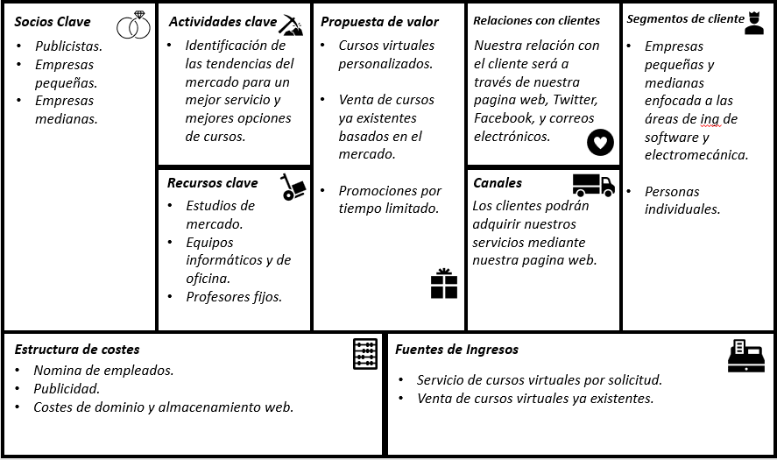

Fuente: Propia

## 7.3.2 Matriz de Marco Lógico

Tabla 2 (matriz de marco lógico)

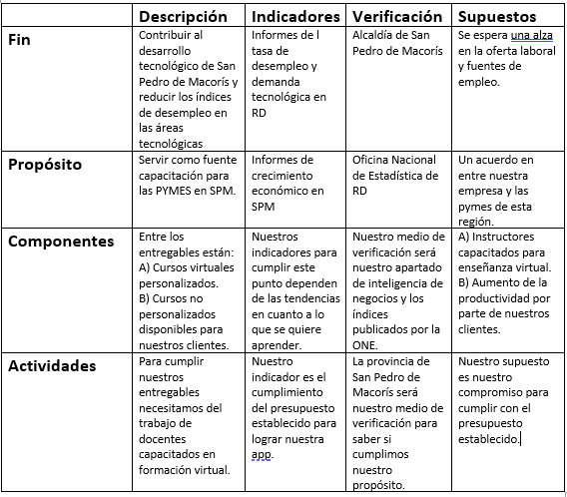

Fuente: Propia.

## Herramienta de Gestión de Proyectos.

### Trello

Para este proyecto se utilizará Trello como herramienta de gestión de proyectos el cual es un software libre para administrar la creación de proyectos de software, en el cual se gestionará cada paso del desarrollo del diseño de la aplicación utilizando la metodología en cascada.

Con la metodología en cascada se separará cada parte del proceso de diseño en varios segmentos que deberán ser realizados uno detrás del otro y sin volver a pasos anteriores y con trelo se mantendrá un control sobre los pasos actuales y los ya realizados.

Trello permitir llevar un control del trabajo de cada integrante del grupo, también permite agregar o eliminar integrantes del grupo, que realizo cada uno y el tiempo invertido en cada tarea, así como cuáles serán las tareas siguientes y así de forma sucesiva hasta terminar por completo el diseño de la aplicación.

**Explicación**

1. Se crea el tablero del proyecto.

Figura 3 (Tablero del proyecto)

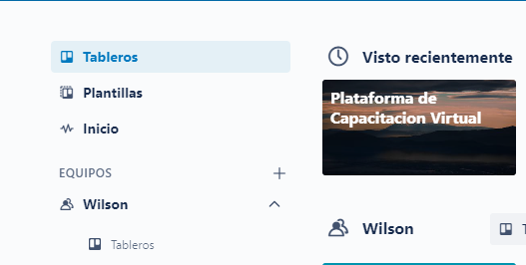

Fuente (https://trello.com/)

1. Se crean las tareas que se van a realizar.

Figura 4 (Tabla de tareas)

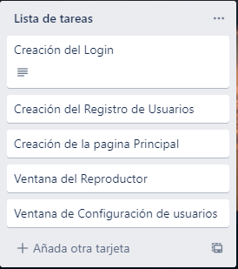

Fuente: (<https://trello.com/>)

1. Se lleva un registro de las tareas en curso.

Figura 5 (Tabla de tareas en proceso)

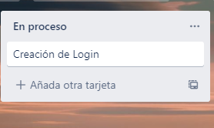

Fuente: (https://trello.com/)

1. Se enlistan las tareas ya realizadas

Figura 6 (Tabla de tareas realizadas)

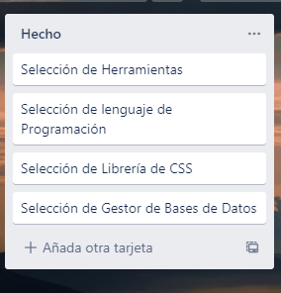

Fuente: (https://trello.com/)

# Diseño del lado de cliente

A continuación, se mostrará el diseño de la aplicación y sus diferentes ventanas en donde se verá el estilo seleccionado.

1. Esta es la ventana principal de la aplicación y es lo que vera el usuario antes de iniciar sesión.

Figura 7 (Ventana principal)

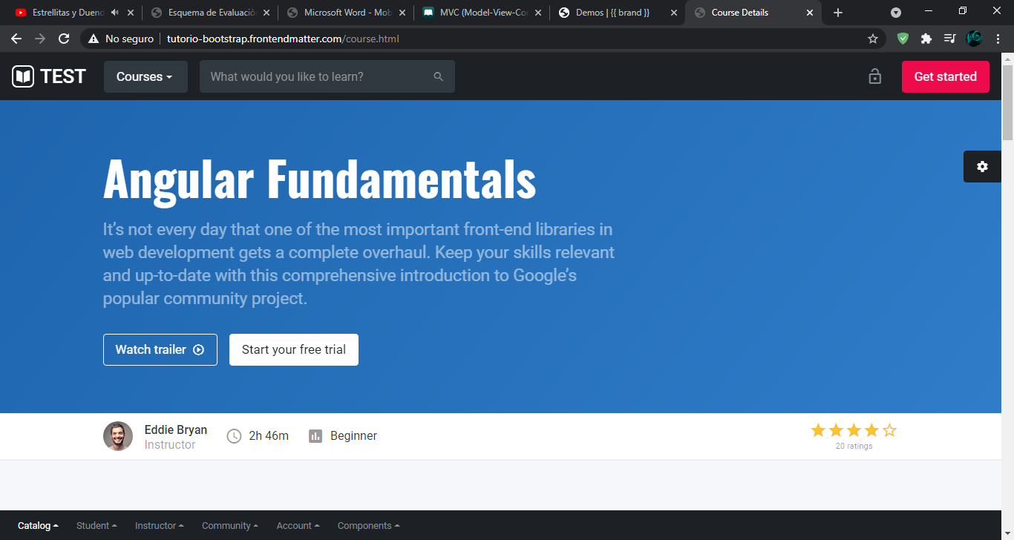

Fuente: Propia.

Esta es la ventana de los cursos más vistos

Figura 8 (ventana de cursos top)

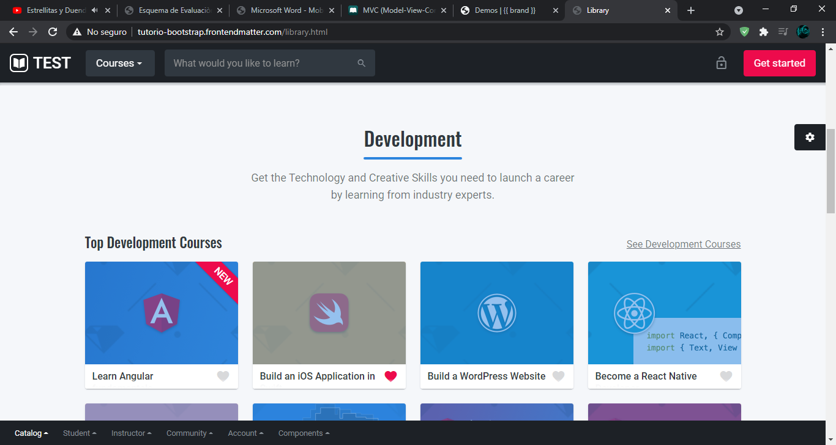

Fuente: Propia.

1. Esta es la ventana para previsualizar los cursos antes de comprarlos.

Figura 9 (Ventana de previsualización)

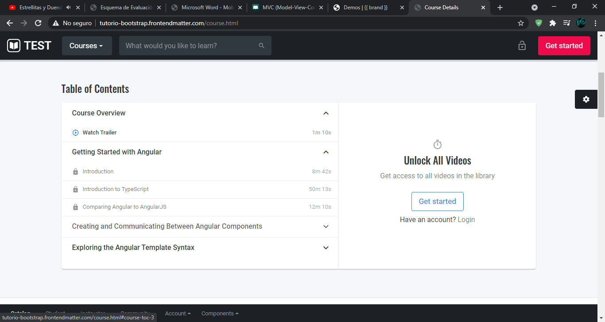

Fuente: Propia.

1. Esta ventana la ventana previa a ver un curso en donde se vera su información y el profesor que la imparte.

Figura 10 (Ventana previa a los cursos)

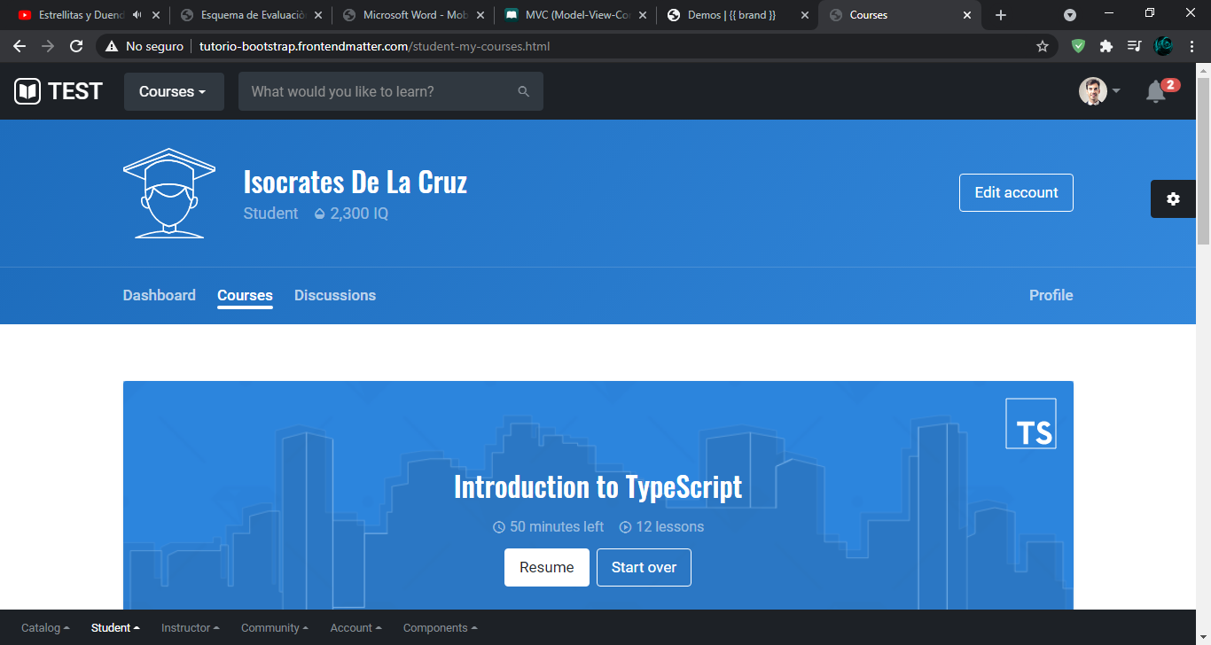

Fuente: Propia.

1. Esta es la ventana que se muestra al iniciar sesión y aquí es donde se vera los cursos disponibles para el usuario.

Figura 11 (Ventana de menú del ususario)

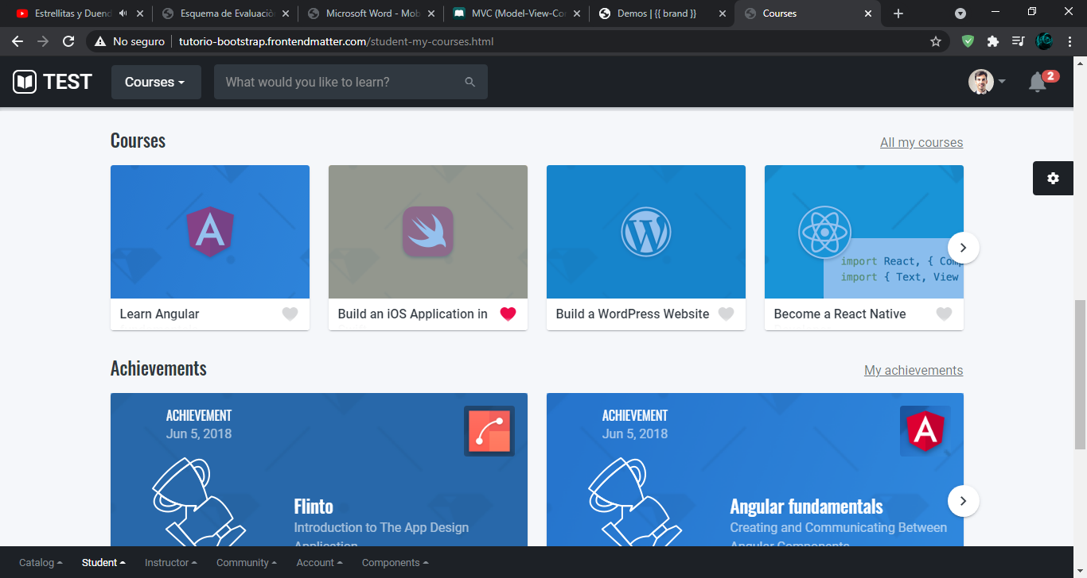

Fuente: Propia.

1. En esta ventana el usuario podrá ver unas graficas sobre su Domicio del curso y la experiencia obtenida.

Figura 12 (Ventana de estadisticas)

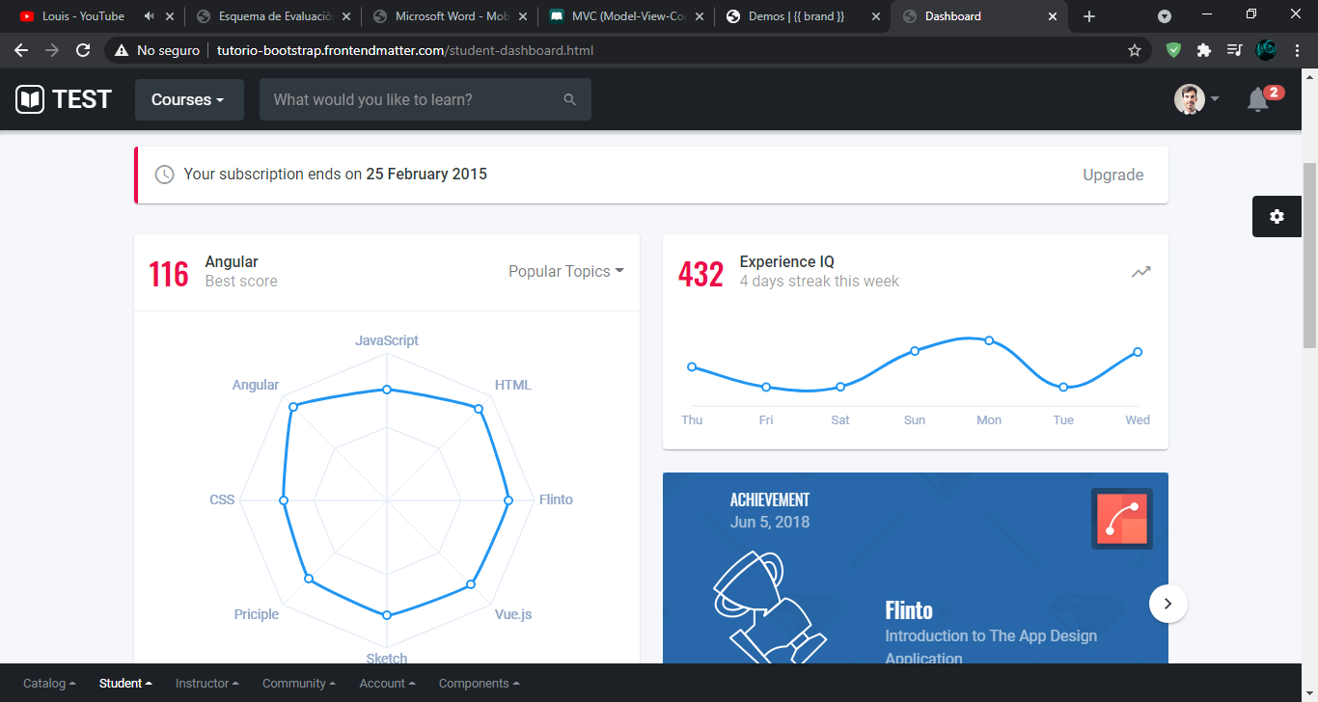

Fuente: Propia.

1. En esta ventana el usuario podrá cambiar su información de inicio de sesión.

Figura 13 (Ventana de configuración de ususario)

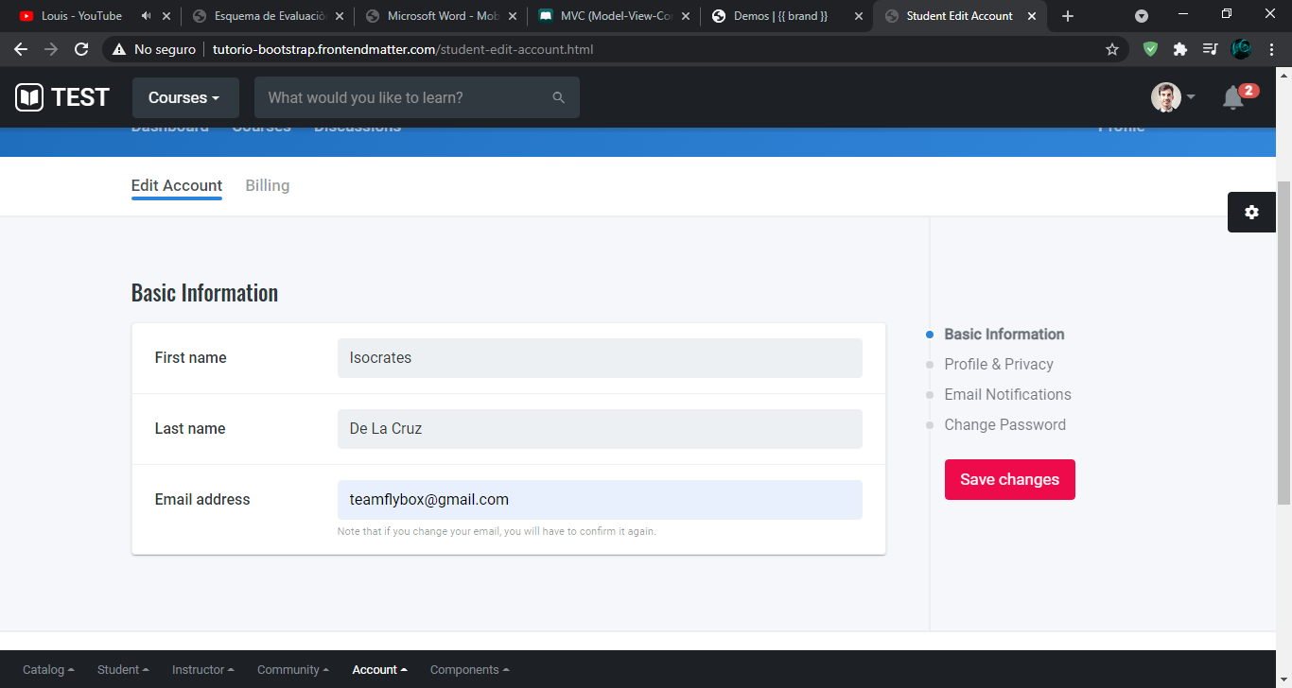

Fuente: Propia.

Figura 14 (ventana de login)

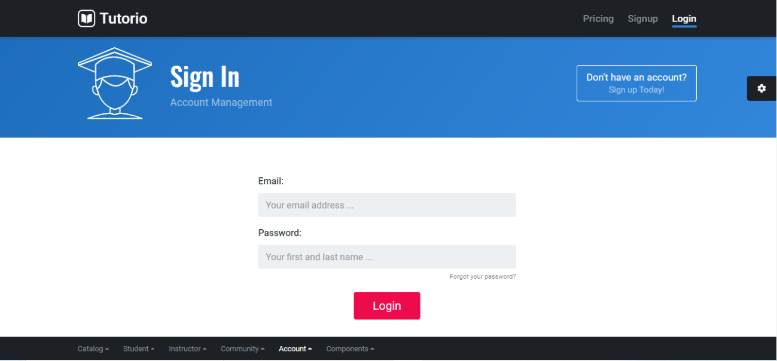

Fuente: Propia

Figura 15 (Ventana de reproductor)

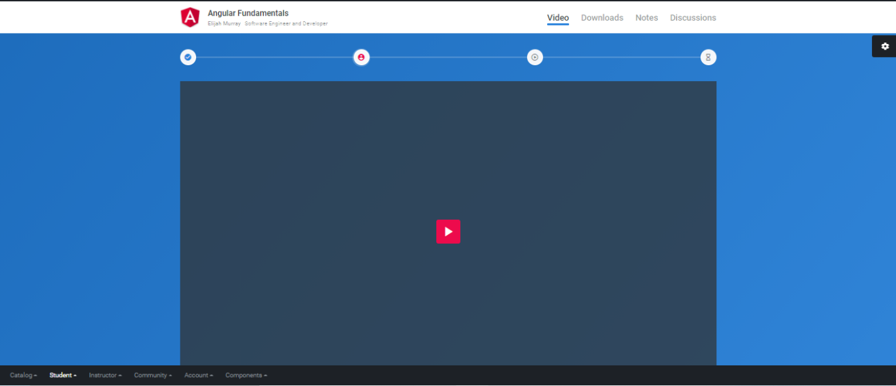

Fuente: Propia.

# Análisis Económico De La Propuesta

El análisis de resultados sirve para enlistar todos los costes relacionados con la propuesta. Con estos datos podrás determinar el impacto de la propuesta en tu cuenta de resultados, calcular ratios económicos y obtener conclusiones que pueden ayudar a tomar las decisiones pertinentes.

Tabla 3 (tabla análisis económico)

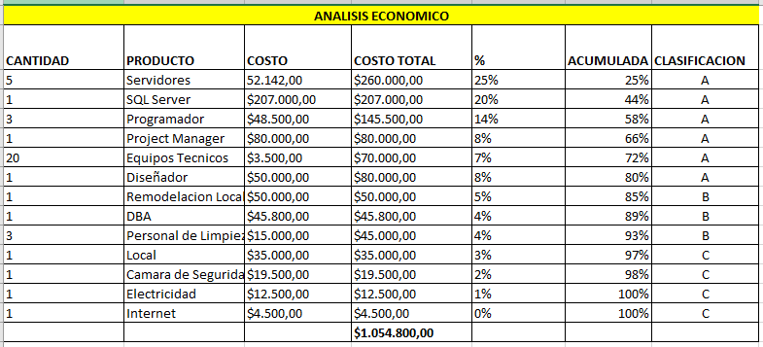

Fuente: Propia

El análisis ABC es un método de clasificación frecuentemente utilizado en gestión de inventario. Resulta del principio de Pareto. El análisis ABC permite identificar los artículos que tienen un impacto importante en un valor global.

Tabla 4 (Regla de pareto)

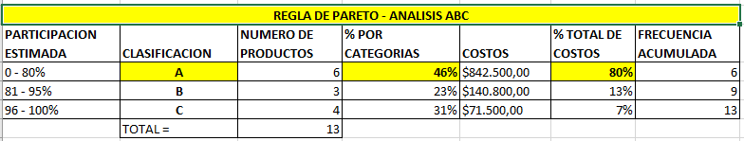

Fuente: Propia.

**Tabla 5 (costos fijos)**

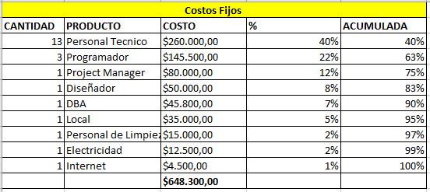

**Fuente: Propia.**

**Tabla 6 (costos fijos anuales)**

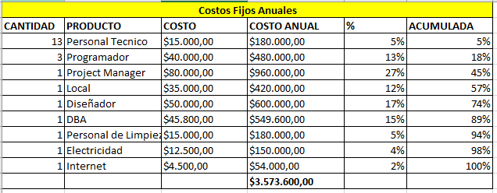

**Fuente: Propia.**

# Resultados

**Requisitos funcionales y no funcionales**

**Funcionales (F)**

F1. El sistema debe permitir la autenticación de usuarios.

F2. El sistema debe permitir el registro de nuevos usuarios.

F3. El sistema debe permitir al usuario solicitar cursos.

F4. El sistema debe permitir al usuario filtrar cursos.

F5. El sistema debe permitir al usuario guardar cursos.

F6. El sistema debe permitir al usuario comprar cursos.

F7. El sistema debe implementar un sistema de notificación.

**No Funcionales (NF)**

NF1. El sistema debe validar todos los campos de entrada de datos.

NF2. El sistema debe tener trazas de auditoria en la base de datos.

NF3. El sistema debe poseer un diseño amigable para el usuario.

**Arquitectura del sistema**

La arquitectura usada en este proyecto es la famosa arquitectura cliente-servidor en la que la mayoría de las aplicaciones web se basan. La arquitectura cliente-servidor, se basa en que muchos clientes solicitan y reciben servicios de un servidor centralizado. Los ordenadores clientes proporcionan una interfaz que permite a un usuario de ordenador solicitar servicios del servidor y mostrar los resultados que éste devuelve. Los servidores esperan a que lleguen las peticiones de los clientes y luego responden a ellas.

**Gestor de base de datos**

Para la realización de este proyecto se utilizará SQL SERVER como gestor de base de datos. Sql server es un sistema de gestión de bases de datos relacionales de código cerrado. Al igual que otras bases de datos relacionales, sql server almacena los datos en tablas formadas por filas y columnas. Los usuarios pueden definir, manipular, controlar y consultar los datos mediante el lenguaje de consulta estructurado, más conocido como SQL.

Sql server, un programa flexible y potente, es el sistema de bases de datos de código abierto más popular del mundo. Se utiliza para almacenar y recuperar datos en una amplia variedad de aplicaciones, sitios web y servicios populares.

**Diagrama de Entidad Relación**

Figura 16 (diagrama de entidad relación)

**Diagrama de Casos de Uso**

Figura 17 (diagrama de casos de uso)

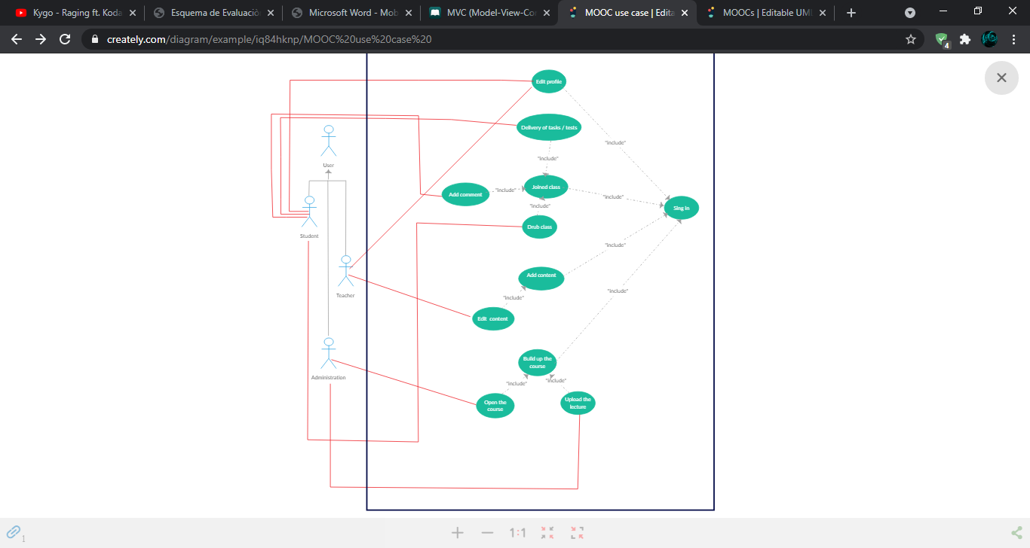

**Front-End**

El front-end se implementaría con la libraría REACT y Bootstrap más diseño personalizado.

**Back-End**

El back-end se implementaría con PHP

**Pruebas de Unidad**

Para las pruebas de unidad en el lado del front-end se estaría usando Jest. Jest es un delicioso marco de pruebas de JavaScript con un enfoque en la simplicidad. (<https://jestjs.io/>).

Para las pruebas de unidad en el lado del back-end se estaría usando PHPUnit. PHPUnit es un marco de pruebas orientado al programador para PHP. Es una instancia de la arquitectura xUnit para marcos de pruebas unitarias. (<https://phpunit.de/>).

**Patrón de diseño y principios.**

**Patrón repositorio**

Este patrón proporciona una abstracción de los datos, de modo que su aplicación puede trabajar con una abstracción simple que tiene una interfaz aproximada a la de una colección. La adición, eliminación, actualización y selección de elementos de esta colección se realiza a través de una serie de métodos sencillos, sin necesidad de ocuparse de cuestiones relacionadas con la base de datos como conexiones, comandos, cursores o lectores. (Domain Driven Design, 2004).

**Principio DRY**

DRY son las siglas de "Don't Repeat Yourself" (no te repitas), un principio básico del desarrollo de software destinado a reducir la repetición de información. El principio DRY se enuncia así: "Cada pieza de conocimiento o lógica debe tener una representación única e inequívoca dentro de un sistema".

Para no violar el principio DRY, divide tu sistema en piezas. Divida su código y su lógica en unidades reutilizables más pequeñas y utilice ese código llamándolo donde quiera. No escriba métodos largos, sino que divida la lógica e intente utilizar la pieza existente en su método.

**Principio KISS**

El principio KISS es descriptivo para mantener el código simple y claro, haciéndolo fácil de entender. Mantén tus métodos pequeños. Cada método no debería tener más de 40-50 líneas.

Cada método debe resolver sólo un pequeño problema, no muchos casos de uso. Si tienes muchas condiciones en el método, divídelas en métodos más pequeños. No sólo será más fácil de leer y mantener, sino que puede ayudar a encontrar errores mucho más rápido. Para no violar el principio KISS, intenta escribir un código sencillo. Piensa en muchas soluciones para tu problema, luego elige la mejor, la más simple y transfórmala en tu código. Siempre que encuentres un código largo, divídelo en varios métodos: haz clic con el botón derecho y refactoriza en el editor. Intenta escribir pequeños bloques de código que realicen una única tarea. Fuente: Arvind Singh Baghel, DZone MVB, 2018.

# Discusión de los Resultados.

Los resultados ya fueron detallados, entonces lo que queda es describirlos aún más en este apartado.

Los requisitos funcionales son características o funciones del producto que los desarrolladores deben implementar para que los usuarios puedan realizar sus tareas. Por ello, es importante dejarlos claros tanto para el equipo de desarrollo como para las partes interesadas. En general, los requisitos funcionales describen el comportamiento del sistema en condiciones específicas, por lo que como ya se han dado cuenta esos requisitos funcionales que se pudieron apreciar no son necesarios de explicación ya que se definen solos y eso también incluye a los requisitos no funcionales.

El diagrama de entidad relación y el diagrama de casos de uso están bien definidos ahí y no hay que detallarlos mucho porque aquí no se vino a aprender cómo hacer esos diagramas, se vino a diseñar una plataforma, así que solo hay que entenderlos y ver la manera en que fluye y se comportan sus entidades.

En cuanto a la arquitectura se seleccionó esa porque es la que se usa por defecto en el mundo de desarrollo web y no se quiere reinventar la rueda.

Ahora bien, en los patrones, se menciona el patrón repositorio. Este se usaría ya que puede aumentar la capacidad de prueba y tener un acoplamiento flojo a la tecnología de persistencia subyacente. También se tendrá un repositorio por objeto raíz agregado (por ejemplo, una orden puede ser una raíz agregada, que también tiene líneas de orden para hacer la persistencia de objetos de dominio más genérica. Y los principios KISS Y DRY se implementarían para no hacer código espagueti y volver todo un problema.

Se usaría React en el front-end ya que es flexible. React es extraordinariamente flexible. Una vez que lo hayas aprendido, podrás utilizarlo en una gran variedad de plataformas para construir interfaces de usuario de calidad. React es una librería, NO un framework. Su enfoque de biblioteca ha permitido que React se convierta en una herramienta tan notable.

Se usaría Laravel en el back-end ya que es un framework con mucha robustez y con una comunidad muy grande. Laravel intenta eliminar el dolor del desarrollo facilitando las tareas comunes utilizadas en la mayoría de los proyectos web, como la autenticación, el enrutamiento, las sesiones y el almacenamiento en caché. Laravel pretende hacer que el proceso de desarrollo sea agradable para el desarrollador sin sacrificar la funcionalidad de la aplicación.

La base de datos que se usaría se mencionó a SQL SERVER, bueno porque es fiable, compatible con los principales proveedores de alojamiento y fácil de gestionar. Muchas organizaciones están aprovechando la seguridad de los datos y el fuerte soporte transaccional que ofrece SQL SERVER para asegurar las transacciones en línea y mejorar las interacciones con los clientes.

Y para las pruebas de unidad se mencionó a Jest para el front-end y PHPUnit con el back-end. Esto es porque Jest resuelve qué pruebas deben ejecutarse automáticamente por usted. Gestiona los metadatos sobre tu código fuente para que pueda aprender a ejecutar sólo los archivos de prueba relevantes cuando se cambia un archivo de código fuente. El modo de vigilancia interactivo de Jest le mostrará si está filtrando algún tipo de archivo. Y PHPUnit pertenece a la familia de librerías de pruebas xUnit. Estas bibliotecas se utilizan para crear pruebas ejecutables automáticamente que verifican el comportamiento de su aplicación. Esto es importante para asegurar, entre otras cosas, que sus cambios no rompan la funcionalidad existente.

En el diseño se utilizaría Bootstrap para la estilización de los componentes que estructuran la plataforma y también junto a un diseño personalizado encima de este. Esto es debido a que Bootstrap es una herramienta sorprendentemente potente y eficaz para los desarrolladores que crean sitios y aplicaciones web con capacidad de respuesta. Y encima se personaliza este al antojo de los requisitos para así llegar a desplegar una interfaz centrada en el usuario y que sea de fácil manejo.

La propuesta económica tiene diversos elementos acumulados en los que se arroja un total de 1,054,800 pesos RD en total para el desarrollo de esta plataforma, esto vendría con un tiempo estimado de finalización de 3 a 6 meses con código completamente funcional y probado para el despliegue en producción y su uso con el usuario final.

# Conclusión

En este trabajo se hizo un proceso de diseño de una plataforma de capacitación virtual personalizada en donde se realizaron los diseños, el modelo de la base de datos, el análisis económico, y se explicó la propuesta del proyecto de forma detallada. También se dio respuesta a los objetivos de investigación de esta forma: Se definieron los requisitos del sistema para evitar ambigüedades, Se selecciono SQL SERVER como gestor de base de datos para almacenar la información de la aplicación, se diseñó la plataforma para capacitación virtual utilizando un etilo agradable a la vista y acorde a las tendencias del mercado en cuanto a diseños de aplicaciones web, se determinó el método de cascada como el patrón de diseño de software empleado para realizar la aplicación y tener un control de estado actual del proyecto, se diseñó un apartado para ver los gráficos de tendencias de uso de la aplicación para poder aplicar inteligencia de negocios y se describieron todas las herramientas necesarias para la realización de la aplicación.

# Referencias Bibliográficas

<https://www.postedin.com/blog/que-es-y-como-funciona-trello/>

<https://www.hostinger.es/tutoriales/que-es-mysql>

<https://openclassrooms.com/en/courses/4309151-gestiona-tu-proyecto-de-desarrollo/4538221-en-que-consiste-el-modelo-en-cascada>

<https://es.wikipedia.org/wiki/ASP.NET_MVC_Framework>

<https://openwebinars.net/blog/que-es-html5/>

<https://openwebinars.net/blog/que-es-css3/>

<https://es.wikipedia.org/wiki/Git>

# Anexos

En 2019 se realizó una encuesta de la demanda de personal de TIC en República Dominicana, esta encuesta es de vital importancia para nuestro proyecto ya que las personas interesadas en las áreas de TIC son nuestra segmentación de mercado, a continuación, se mostrarán unas imágenes referentes a la encuesta.

Figura

Figura 18 (ilustración de índices de contratación)

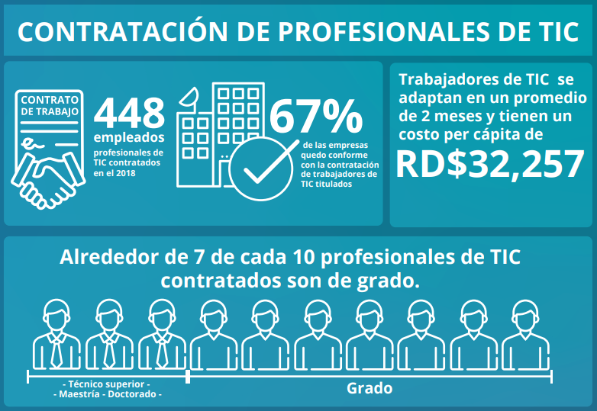

Fuente: <https://www.one.gob.do/>

Figura 19 (índices de demanda de personal)

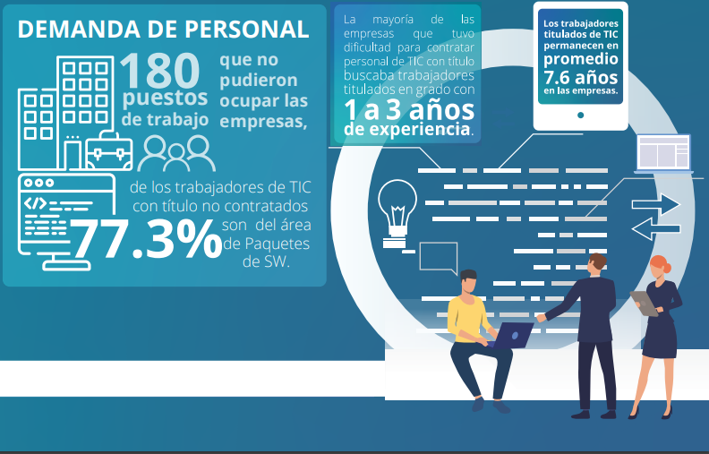

Fuente> https://www.one.gob.do/

# Glosario de Términos

**Cliente:** El cliente es una aplicación informática o un ordenador que consume un servicio remoto en otro ordenador conocido como servidor, normalmente a través de una red de telecomunicaciones.​

**Software:** Conjunto de programas y rutinas que permiten a la computadora realizar determinadas tareas.

**Diagrama:** Representación gráfica de las variaciones de un fenómeno o de las relaciones que tienen los elementos o las partes de un conjunto.

**Programa:** Un programa informático o programa de computadora es una secuencia de instrucciones, escritas para realizar una tarea específica en una computadora.

**Ventanas:** Una ventana es un área visual, normalmente de forma rectangular, que contiene algún tipo de interfaz de usuario.

**Capacitación:** Es un proceso que posibilita al capacitando la apropiación de ciertos conocimientos, capaces de modificar los comportamientos propios de las personas y de la organización a la que pertenecen.